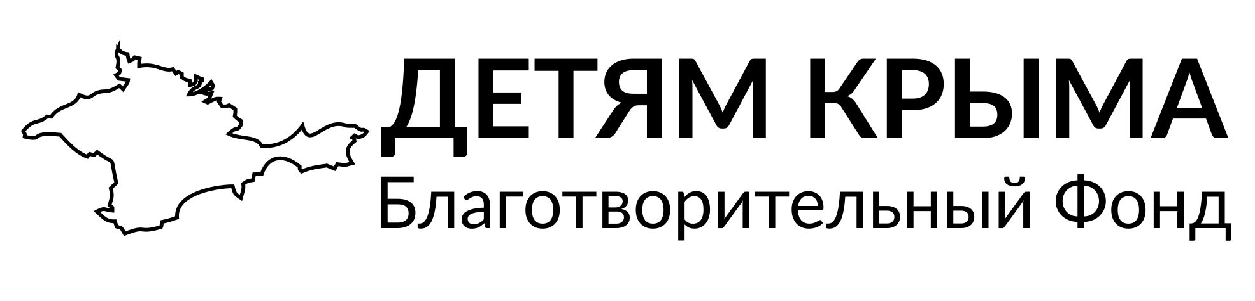
Директору
Благотворительного фонда «Детям крыма», Родригес-Ания П.В.
От __________________________________________
^{(Ф.И.О.)}
___________________________________________________________________
Паспорт серия ______ № ________________, выдан
____________________________________________
^{(кем и когда выдан)}
__________________________________________________________________
код подразделения ______________________
зарегистрированного по адресу:
____________________________________________
____________________________________________
Тел. ________________________________________
Гос. пенс. страх. свид-во _______________________
ИНН ________________________________________

ЗАЯВЛЕНИЕ

Прошу Вас оказать помощь в виде ________________________________________ __________________________________________________________________________
^{(какая помощь нужна, кому)}
_____________________________________________________________________________
в связи с тяжелым материальным положением, что связано с ________________________.
Документы, подтверждающие эти обстоятельства, прилагаю. Также обязуюсь в течение 10 рабочих дней с момента получения предоставить в качестве отчетности акт и фотографии.
Не возражаю против использования в СМИ, включая Интернет, всех переданных мной документов, медицинских выписок и фотографий.

Дата: ________________ Подпись:______________________

Заявление принято благотворительным фондом «Детям Крыма»

